Народному парку по адресу: Прибрежный проезд, вл. 5-7 присвоено название «Левобережный»
23.04.2015
Благоустройство парка было выполнено в 2013 году, площадь парка составляет 1,6 гектара. При строительстве в 30-е годы двадцатого века канала им. Москвы и естественного рельефа местности образовался Левобережный затон, вокруг которого находится указанная парковая зона, которая является любимым местом отдыха жителей района и округа. Здесь же, на берегу Химкинского водохранилища, расположен песчаный пляж «Левобережный» — один из самых посещаемых в Москве. В настоящее время установлена табличка с новым названием парка «Левобережный», выбранного жителями при голосовании на портале "Активный гражданин".
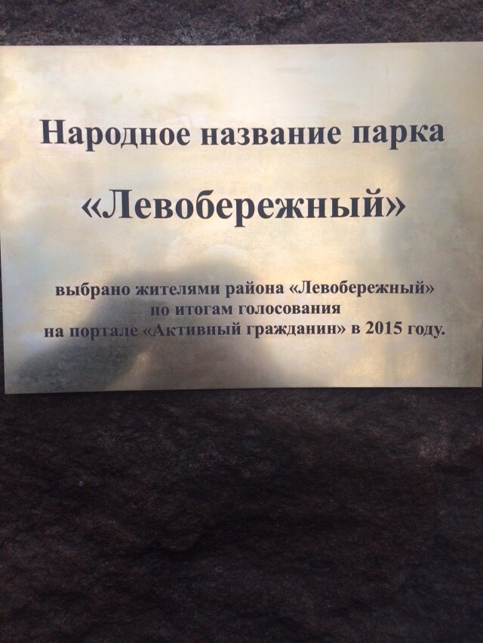

Адрес страницы: http://levoberezhny.mos.ru/presscenter/news/detail/1791372.html
Управа района Левобережный города Москвы

